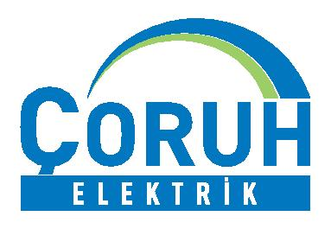

Çoruh EDAŞ MIY PROJESİ TABLET ALIMI İHALESİ İPTAL DUYURU METNİ

29.01.2018 saat 10.00’da yapılacak olan ÇORUH EDAŞ MIY PROJESİ TABLET ALIMI İHALESİ teknik şartname değişikliğinden dolayı ileri bir tarihe ertelenmiştir.
Yeni yapılacak olan ihale tarihi ve saati ÇORUH EDAŞ internet sitelerimizde ve ilgili gazetelerde yayınlanacaktır.

Saygılarımızla
Ogan Çilli

